SISTEMA DE GESTIÓN DE INCIDENCIAS

**Especificación de Requerimiento:**

ER008-Generacion de Reportes

Versión 1.0

**Lima, Junio del 2023**

**Control de Versiones**

|  |  |  |  |  |
| --- | --- | --- | --- | --- |
| **Historial de Revisiones** | | | | |
| **Item** | **Fecha** | **Versión** | **Descripción** | **Autor** |
| 1 | 15/06/2023 | 1.0 | Especificación de Requerimiento ER008-Generacion de Reportes | Justiniano Quispe Diego Andre |
|  |  |  |  |  |

**ÍNDICE**

1. Introducción 4

1.1 Propósito 4

1.2 Alcance 4

1.3 Definiciones, siglas y abreviaciones 5

1.3.1 Definiciones: 5

1.4 Referencias 7

1.5 Resumen 7

2.1 Diagrama de Casos de Usos 8

2.2 Descripción 9

2.3 Actores 9

2.4 Precondiciones 9

2.5 Pos Condiciones 11

2.6 Flujo Básico 11

2.7 Excepciones 13

2.8 Prototipos visuales 14

2.9 Requerimientos no funcionales 14

# Introducción

## Propósito

El propósito de la funcionalidad de Generación de Reportes es proporcionar a los usuarios del Sistema de Gestión de Incidencias (SGI) la capacidad de obtener información relevante y significativa sobre las incidencias registradas y su estado. Esta funcionalidad tiene como objetivo principal facilitar el análisis y seguimiento de las incidencias, permitiendo a los usuarios obtener una visión clara y completa de la situación actual, las tendencias y los patrones de las incidencias reportadas.

Al generar reportes, los usuarios pueden extraer datos relevantes del SGI y presentarlos en un formato estructurado y comprensible, como gráficos, tablas o documentos. Estos reportes pueden incluir información como el número total de incidencias registradas en un período determinado, el estado actual de cada incidencia (abierta, en progreso, resuelta), las incidencias por categoría o prioridad, el tiempo promedio de resolución, entre otros aspectos relevantes.

## Alcance

El alcance de la funcionalidad de Generación de Reportes se refiere a las características y capacidades específicas que estarán disponibles en el Sistema de Gestión de Incidencias (SGI) para generar informes. A continuación, se detallan los aspectos incluidos en el alcance de la Generación de Reportes:

* Selección de criterios: Los usuarios podrán seleccionar los criterios de filtrado y agrupación para generar informes personalizados según sus necesidades. Estos criterios pueden incluir fechas, categorías de incidencias, prioridades, estado de las incidencias, usuarios asignados, entre otros.
* Tipos de informes: El SGI proporcionará diferentes tipos de informes predefinidos para facilitar la generación de reportes comunes. Estos informes pueden incluir informes de resumen, informes de tendencias, informes de estado de incidencias, informes de rendimiento, entre otros. Los usuarios también podrán crear informes personalizados según sus requisitos específicos.
* Formatos de informes: El sistema permitirá generar informes en diferentes formatos, como archivos PDF, hojas de cálculo Excel o documentos de texto. Esto brindará flexibilidad a los usuarios para utilizar los informes generados de acuerdo con sus necesidades y preferencias.
* Visualización de datos: Los informes generados mostrarán los datos de manera clara y comprensible utilizando gráficos, tablas y otros elementos visuales. Esto facilitará la interpretación y el análisis de los datos, permitiendo a los usuarios identificar patrones, tendencias y anomalías de manera efectiva.
* Programación de informes: El SGI permitirá a los usuarios programar la generación automática de informes en intervalos de tiempo predefinidos. Esto asegurará que los informes se generen regularmente sin la necesidad de una intervención manual, lo que facilitará el seguimiento continuo y el análisis de las incidencias.
* Exportación e impresión de informes: Los usuarios podrán exportar los informes generados a diferentes formatos y también tendrán la opción de imprimir los informes en caso de que se requiera una copia física.

## Definiciones, siglas y abreviaciones

## 1.3.1 Definiciones:

* Generación de Reportes: Es la funcionalidad del Sistema de Gestión de Incidencias (SGI) que permite obtener información estructurada y significativa sobre las incidencias registradas y su estado, presentada en forma de informes.
* SGI: Sistema de Gestión de Incidencias. Es el sistema informático que permite gestionar y dar seguimiento a las incidencias reportadas en una organización.
* Informe: Es un documento que presenta datos y análisis sobre un tema específico de manera clara y estructurada. En el contexto de la Generación de Reportes, se refiere al resultado final obtenido al generar informes en el SGI.
* Criterios de filtrado: Son los parámetros que se utilizan para seleccionar un subconjunto de incidencias y generar informes basados en esos criterios. Pueden incluir fechas, categorías de incidencias, prioridades, estado de las incidencias, usuarios asignados, entre otros.
* Informes predefinidos: Son los informes que están disponibles en el SGI de forma predeterminada y proporcionan una visualización de los datos comunes y relevantes para la gestión de incidencias. Estos informes se pueden generar sin la necesidad de personalizar los criterios de filtrado.
* Informes personalizados: Son los informes que se generan con criterios de filtrado y agrupación personalizados, seleccionados por el usuario según sus necesidades específicas. Permiten una mayor flexibilidad y adaptación a las necesidades individuales de análisis.
* Formatos de informes: Son los diferentes tipos de formatos en los que se pueden generar los informes, como archivos PDF, hojas de cálculo Excel, documentos de texto, entre otros.
* Programación de informes: Es la capacidad de configurar el sistema para generar automáticamente informes en intervalos de tiempo predefinidos, sin la necesidad de una intervención manual.
* Exportación e impresión de informes: Es la opción de guardar los informes generados en diferentes formatos para su posterior uso o distribución. También se refiere a la posibilidad de imprimir los informes en formato físico, si es necesario.

## Referencias

Plan de Elicitación de Requerimientos - SGI-PER.docx

Plan de Gestión de la Configuración de Software - SGI-PGCS.docx

## Resumen

La funcionalidad de Generación de Reportes en el Sistema de Gestión de Incidencias (SGI) permite obtener informes estructurados y significativos sobre las incidencias registradas en la plataforma. Los informes proporcionan una visión clara y detallada de la información relevante relacionada con las incidencias, lo que ayuda a los usuarios a tomar decisiones informadas y a realizar un seguimiento efectivo del estado de las incidencias.

El objetivo principal de la Generación de Reportes es proporcionar a los usuarios una herramienta eficiente y fácil de usar para obtener información relevante sobre las incidencias. Con esta funcionalidad, los usuarios pueden seleccionar criterios de filtrado personalizados para generar informes específicos que se adapten a sus necesidades y requisitos.

**2. Descripción General**

## 2.1 Diagrama de Casos de Usos

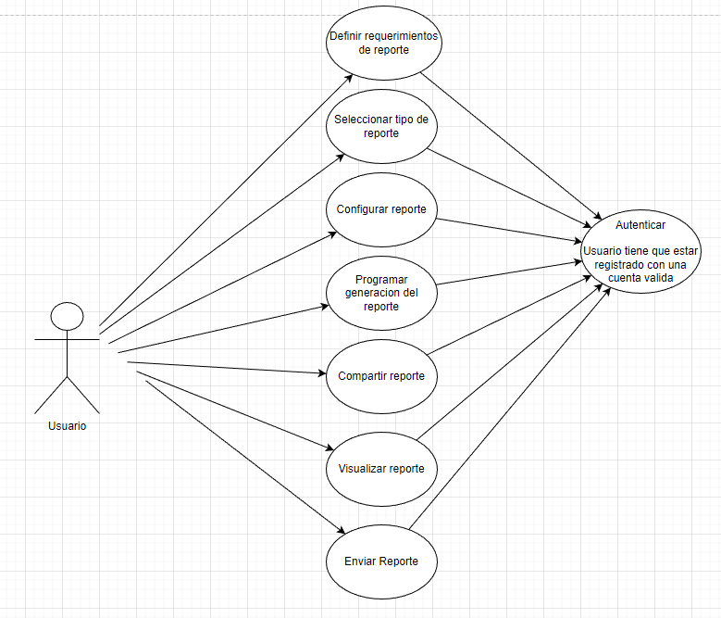

**Figura 1. Diagrama Caso de Uso: CU008- Generación de Reportes**

## 2.2 Descripción

La Generación de Reportes es una funcionalidad clave del Sistema de Gestión de Incidencias (SGI) que permite a los usuarios obtener información estructurada y significativa sobre las incidencias registradas en el sistema. Esta funcionalidad permite generar informes personalizados basados en diferentes criterios de filtrado, proporcionando una visión clara y detallada de los datos relevantes.

Al utilizar la Generación de Reportes, los usuarios pueden seleccionar los criterios de filtrado deseados, como fechas, categorías de incidencias, prioridades, estado de las incidencias, usuarios asignados, entre otros. Estos criterios permiten definir el conjunto de datos específicos que se incluirán en el informe generado.

Los informes generados pueden contener información como el número total de incidencias, la distribución de las incidencias por categoría o prioridad, el tiempo promedio de resolución de incidencias, el rendimiento del equipo de soporte, entre otros indicadores relevantes para la gestión de incidencias.

## 2.3 Actores

* Usuario
* Administrador del sistema
* Personal técnico

## 2.4 Precondiciones

* Acceso al Sistema: Los usuarios deben tener acceso autorizado al Sistema de Gestión de Incidencias (SGI) para poder utilizar la funcionalidad de Generación de Reportes. Esto implica contar con credenciales válidas de inicio de sesión y tener los permisos necesarios para acceder y generar informes.
* Datos de Incidencias Registrados: Antes de poder generar informes, se deben haber registrado incidencias en el sistema. Las incidencias pueden incluir detalles como la descripción del problema, la categoría, la prioridad, el estado actual, la fecha de creación y otros datos relevantes. Es importante que haya datos suficientes y actualizados para generar informes significativos.
* Criterios de Filtrado Definidos: Los usuarios deben tener claridad sobre los criterios de filtrado que desean utilizar para generar los informes. Estos criterios pueden incluir fechas específicas, categorías de incidencias, prioridades, estados, usuarios asignados, entre otros. Es importante tener en cuenta estos criterios y definirlos previamente para obtener informes relevantes y precisos.
* Configuración de Informes: El sistema debe contar con la funcionalidad de configuración de informes. Esto implica que los usuarios puedan definir los campos y la estructura del informe, así como elegir el formato de salida deseado, como PDF, Excel u otros formatos compatibles. La configuración de informes puede incluir también opciones adicionales, como la inclusión de gráficos, tablas y otros elementos visuales.
* Conexión a la Fuente de Datos: Para generar informes precisos, el sistema debe estar conectado y tener acceso a la fuente de datos donde se almacenan los registros de incidencias. Esto asegura que los informes se basen en información actualizada y completa.

## 2.5 Pos Condiciones

* Generación Exitosa: La poscondición principal de la Generación de Reportes es que el informe solicitado se genere de manera exitosa. Esto implica que el sistema haya procesado correctamente los criterios de filtrado y la configuración definida por el usuario, y haya generado un informe en el formato deseado.
* Informe Disponible: Una vez generado, el informe debe estar disponible para su acceso y visualización por parte del usuario. Esto puede implicar que el informe se guarde en una ubicación específica dentro del sistema o que se muestre en pantalla para su descarga inmediata.
* Informe Actualizado: En caso de que la generación de informes sea programada o recurrente, es importante que el informe se actualice de manera automática según la programación establecida. Esto asegura que los usuarios siempre tengan acceso a la información más reciente y actualizada.
* Cumplimiento de Requisitos: El informe generado cumpla con los requisitos y especificaciones definidos por el usuario. Esto implica que el informe contenga la información solicitada, se muestre de acuerdo con la configuración establecida, y cumpla con los estándares de calidad y presentación definidos.
* Seguridad y Privacidad: incluyan el cumplimiento de las políticas de seguridad y privacidad de los datos. Esto significa que el informe generado debe estar protegido y solo accesible para los usuarios autorizados. Se deben seguir las políticas de acceso y protección de datos establecidas en el sistema.

## 2.6 Flujo Básico

1. Definir requerimientos específicos de reportes para el proyecto.
2. Recopilar y almacenar los datos relevantes en el sistema de gestión de incidencias para generar los reportes.
3. Decidir el formato de los reportes, como tablas, gráficos, diagramas, etc.
4. Diseñar y generar los reportes utilizando la información recopilada y el formato definido.
5. Configurar el sistema de gestión de incidencias para generar los reportes automáticamente en intervalos regulares o según una programación específica
6. Determinar cómo y a quién se enviarán los reportes generados.
7. Analizar y utilizar la información proporcionada en los reportes para tomar decisiones informadas.

## 2.7 Excepciones

* Datos insuficientes: Si los datos necesarios para generar el informe no están completos o son insuficientes, el sistema debe ser capaz de manejar esta excepción y proporcionar un mensaje de error adecuado. Esto puede ocurrir si faltan datos requeridos en el sistema o si no se cumplen ciertos criterios necesarios para generar el informe.
* Error en la generación del informe: En caso de que ocurra algún error durante el proceso de generación del informe, como un fallo en el sistema o un error en el procesamiento de los datos, el sistema debe ser capaz de capturar esta excepción y mostrar un mensaje de error claro al usuario. Además, se deben registrar los detalles del error para su posterior análisis y resolución.
* Problemas de rendimiento: Si la generación del informe requiere un tiempo de procesamiento prolongado o si afecta negativamente el rendimiento del sistema, se debe considerar como una excepción. En tales casos, es importante implementar mecanismos que optimicen el rendimiento y eviten cualquier impacto negativo en la experiencia del usuario.
* Acceso no autorizado: Si un usuario intenta generar un informe al que no tiene acceso o si se detecta un intento de acceso no autorizado, el sistema debe manejar esta excepción y mostrar un mensaje de error correspondiente. Se deben aplicar los controles de seguridad adecuados para proteger la generación de informes y garantizar que solo los usuarios autorizados puedan acceder a esta funcionalidad.
* Problemas de conectividad: Si se produce una interrupción en la conexión a la base de datos o en la comunicación con otros sistemas necesarios para generar el informe, se debe manejar esta excepción y proporcionar un mensaje de error claro al usuario. Además, el sistema debe ser capaz de recuperarse automáticamente de esta situación cuando la conectividad se restablezca.
* Conflictos de concurrencia: Si varios usuarios intentan generar el mismo informe al mismo tiempo y esto puede generar conflictos o resultados inconsistentes, el sistema debe manejar esta excepción y aplicar mecanismos de control de concurrencia para garantizar la integridad de los informes generados.

## 2.8 Prototipos visuales

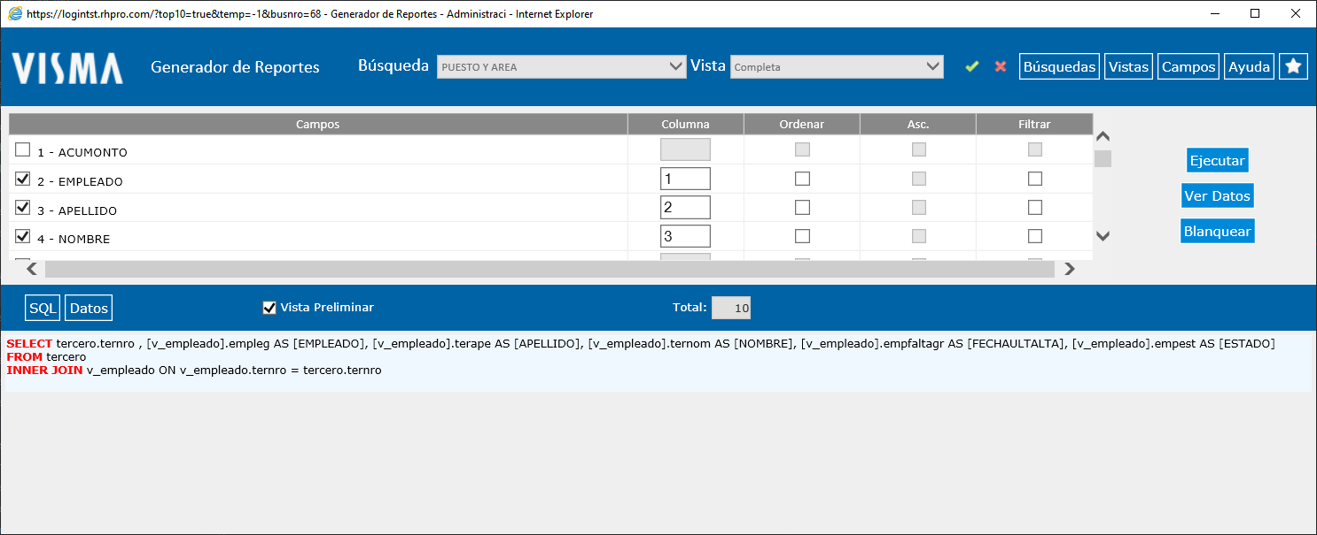

## 2.9 Requerimientos no funcionales

* RNF-01 Fiabilidad
* RNF-04 Seguridad
* RNF-06 Usabilidad